Министерство науки и высшего образования Российской Федерации

Федеральное государственное автономное образовательное учреждение высшего образования «Томский государственный университет систем управления и радиоэлектроники»

Факультет систем управления (ФСУ)

Кафедра автоматизированных систем управления (АСУ)

РЕШЕНИЕ ЗАДАЧИ КОММИВОЯЖЕРА
отчёт по индивидуальному заданию по дисциплине
«Эвристические методы оптимизации»

Обучающийся гр. 435-M1
_____________Андреев Д.П.
«___» _____________ 2025 г.

Проверил: проф. каф. АСУ, д.т.н.
___________ Мицель А.А.
«___» ______________ 2025 г.

Томск 2025
Оглавление
Введение 3
1 Решение задачи 4
Заключение 8

Введение
Цель работы:
Решить задачу коммивояжера с помощью генетического алгоритма.
Практическое задание:
Коммивояжер должен посетить N городов, побывав в каждом только один раз, и вернуться в исходный город. Необходимо найти кратчайший маршрут.

1 Решение задачи
Алгоритм стартует с начальной популяции, как правило случайной. Алгоритм останавливается при достижении какого-либо условия. Для его реализации, в программном пакете MathCAD 15, в процедурном стиле, нужно определить ряд функций.
В начале нужно понять, что будет являться нашей особью. В данном случае я решил, что это будет список городов, последовательно двигаясь по списку мы должны пройти его весь, побывав в каждом городе один раз, это и есть путь через все города. Что бы генерировать этот путь и не повторять города, можно определить несколько функций, отвечающих за операции над узлами графа. Первая такая функция, это функция перестановки двух случайных вершин местами: "Shuffle(O)"(рисунок 1.1).
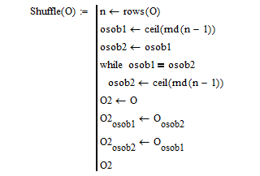
Рисунок 1.1 – Функция перестановки двух случайных вершин местами
В ней генерируются два случайных различных целых числа и города под этими номерами меняются друг с другом местами в маршруте следования.
Вторая функция "rndOsob(n)", это функция генерирует случайную особь размера n на основе некоторой эталонной (просто последовательный маршрут) путем перемешивания порядка её городов при помощи уже известной ранее функции "Shuffle(O)"(рисунок 1.2).
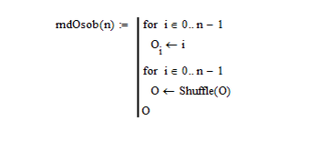
Рисунок 1.2 – Функция рандомной особи
Далее функция из базового шаблона генетического алгоритма, функция "NACHPOP(n,NOsob)" генерирующая начальную популяцию состоящую из NOsob случайных особей размером n (рисунок 1.3).

Рисунок 1.3 – Функция генерации начальной популяции
Следующая базовая функция "MUT(Pop1)", функция мутации каждой особи популяции при помощи случайной перестановки (рисунок 1.4).

Рисунок 1.4 – Функция мутации
Ещё одна сервисная функция, для вычленения части списка всех городов одной особи (рисунок 1.5).

Рисунок 1.5 – Сервисная функция
Теперь переходим к скрещиванию, для этого нужно определить функцию скрещивающую двух особей O1 и O2 (напомню что каждая особь это просто список), функция "crossingover(O1,O2)"(рисунок 1.6).
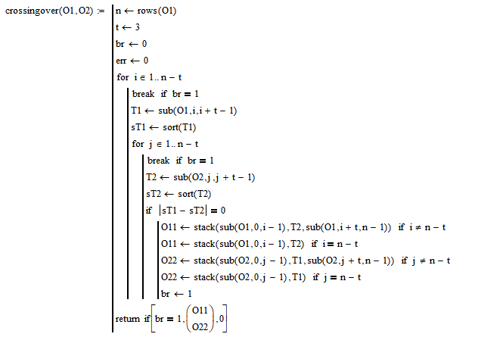
Рисунок 1.6 – Функция кроссинговера
Она берет геномы двух особей, разрезает их на 3 части и меняет средние части местами, далее возвращает двух особей с измененным геномом.
Далее идёт функция вычисления приспособленности, также иногда именуемая фитнесс-функцией, вычисляет приспособленность каждой особи популяции как длину всего маршрута, заданного геномом особи (рисунок 1.7).

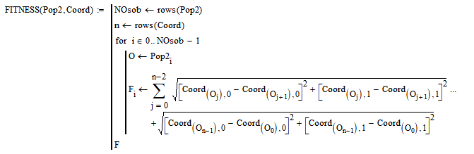
Рисунок 1.7 – Функция вычисления приспособленности
Последняя функция, которая необходима для реализации всего ГА это функция отбора особей. В данном случае она получает на вход популяцию, список приспособленностей всех особей и количество особей, которое нужно отобрать в следующее поколение (рисунок 1.8).
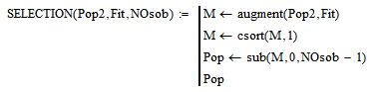
Рисунок 1.8 – Функция отбора особей
И наконец-то сам ГА, собираемый из предыдущих функций нехитрым способом. Он получает на вход список с координатами городов, количество эпох и количество особей в популяции (рисунок 1.9).
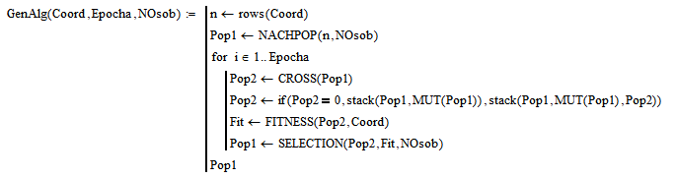
Рисунок 1.9 – Генетический алгоритм
Демонстрация работы генетического алгоритма (рисунок 1.10).

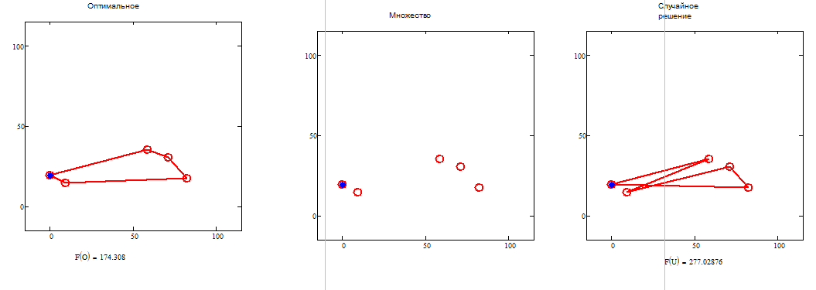
Рисунок 1.10 – Демонстрация работы алгоритма

Заключение
В результате индивидуального задания была решена задача коммивояжера с помощью генетического алгоритма. Алгоритм корректно реализован, параметры подобраны оптимально, результаты соответствуют теоретическим ожиданиям. Таким образом, в ходе работы была не только успешно решена задача коммивояжера, но и детально изучен механизм работы генетического алгоритма. Разработанная реализация является корректной, эффективной и надёжной. Подобранные параметры позволяют алгоритму демонстрировать предсказуемое и теоретически обоснованное поведение, находя высококачественные решения, что полностью удовлетворяет поставленным целям индивидуального задания. Полученные результаты подтверждают потенциал эволюционных методов для решения сложных комбинаторных задач оптимизации.

